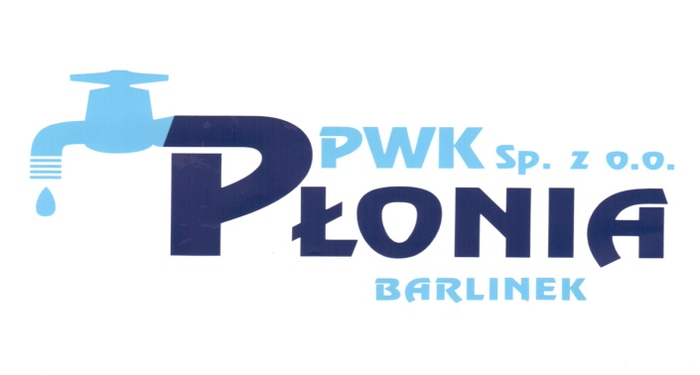
Przedsiębiorstwo Wodociągowo-Kanalizacyjne „PŁONIA”
Sp. z o.o.
ul. Fabryczna 5
74-320 Barlinek
woj. zachodniopomorskie
kraj: Polska

Telefon: 95-746-2100
Telefaks: 95-746-2100
Adres internetowy: www.pwkplonia.pl
e-mail: biuro@pwkplonia.pl
Zał. nr 2 do Regulaminu

Barlinek, …..... 08.2020 r.

OŚWIADCZENIE UCZESTNIKA LICYTACJI

- Niniejszym oświadczam, że zapoznałem się z Regulaminem licytacji, projektem umowy
i nie wnoszę do nich zastrzeżeń.
- Zgłaszam chęć uczestnictwa w licytacji:
  - Przyczepa AUTOSAN D-46 „CYSTERNY” [ZMY Y841]*
  - Przyczepa AUTOSAN D-734 5.5T [ZMY Y842]*
  - Przyczepa AUTOSAN D-734 5.5T [ZMY Y839]*
- Oświadczam, że wadium wpłaciłem gotówką do kasy* / na rachunek bankowy* PWK „PŁONIA” Sp. z o.o. i przedstawiam w załączeniu dowód wpłaty.
- Zobowiązuję się - w przypadku wygrania licytacji - do podpisania umowy , zapłaty i odbioru przedmiotu licytacji w terminach podanych przez Organizatora.

……………………………….
Podpis osoby uprawnionej

* - niepotrzebne skreslić

